Приложение

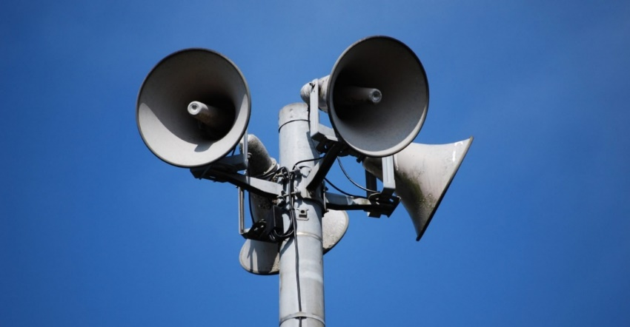

Уважаемые жители и гости Одинцовского городского округа,   
22 декабря 2020 года с 12.00 до 13.00 в рамках плановой комплексной технической проверки Местной системы оповещения населения Одинцовского городского округа будет осуществляться практическая проверка готовности технических средств оповещения с запуском электросирен и передачей речевой информации с помощью пунктов речевого оповещения.

В связи с этим просим Вас по полученным сигналам оповещения не предпринимать каких–либо действий.